RED LETENJA HRVATSKIH ZRAČNIH LUKA
U SEZONI „ZIMA 2023./2024.“

SADRŽAJ

Sažetak 3
Ukupan broj planiranih operacija putničkih zrakoplova 4
Operacije putničkih zrakoplova prema odredišnim državama 5
Ukupan broj planiranih operacija putničkih zrakoplova prema stranim gradovima 5
Ukupan broj planiranih operacija putničkih zrakoplova prema prijevozniku 7
Rekapitulacija planiranih operacija putničkih zrakoplova – svi letovi 8

Sažetak

- Prema preliminarnim redovima letenja hrvatskih zračnih luka, tijekom zimskog reda letenja (odnosi se na letove u razdoblju od 29. listopada 2023. do 30. ožujka 2024. godine) moguće je sveukupno očekivati 24.537 operacija putničkih zrakoplova u hrvatskim zračnim lukama (od navedene brojke, približno 6.800 operacija odnosi se na domaće linije, tj. poveznice između hrvatskih zračnih luka, dok se ostatak odnosi na planirane operacije prema stranim zračnim lukama) što bi u odnosu na red letenja zima 2022./2023., ukoliko dođe do realizacije svih planiranih linija, moglo predstavljati povećanje broja zrakoplovnih operacija od 25%.
- Najveći broj sveukupnih operacija putničkih zrakoplova (RH + inozemstvo) u promatranom razdoblju planiran je za ZL Zagreb (65%), a potom slijede ZL Split i Zadar, s podjednakim udjelom (12%).
- Gledano prema emitivnim tržištima, najveći broj direktnih zrakoplovnih linija povezivat će Hrvatsku s Njemačkom (29%), a zatim slijede Poljska (7%), Austrija (6%), Nizozemska (6%) i UK (5%).
- Sveukupno, tijekom zimske sezone letenja planirane su direktne poveznice Hrvatske sa 28 stranih država, (uglavnom je riječ o poveznicama s državama Europe, dok su poveznice s destinacijama na drugim kontinentima predviđene za Izrael, Katar, i UAE).
- Strani gradovi za koje je planirana najsnažnija povezanost (u slučaju pojedinih gradova na raspolaganju su letovi prema većem broju zračnih luka) tijekom promatranog razdoblja su Frankfurt, München, Beč, Amsterdam i London. Tijekom zimske sezone letenja Hrvatska planirane su direktne poveznice sa 69 stranih gradova.
- Sveukupno, na domaćim i stranim relacijama tijekom zimskog reda letenja najviše operacija planiraju prijevoznici Croatia Airlines, Ryanair, Trade Air i Lufthansa.

Ukupan broj planiranih operacija putničkih zrakoplova

Prema preliminarnim redovima letenja hrvatskih zračnih luka, tijekom zimskog reda letenja (odnosi se na letove u razdoblju od 29. listopada 2023. do 30. ožujka 2024. godine) moguće je sveukupno očekivati 24.537 operacija putničkih zrakoplova u hrvatskim zračnim lukama (od navedene brojke, približno 6.800 operacija odnosi se na domaće linije, tj. poveznice između hrvatskih zračnih luka, dok se ostatak odnosi na planirane operacije prema stranim zračnim lukama) što bi u odnosu na planirani red letenja zima 2022./2023., ukoliko dođe do realizacije svih trenutačno očekivanih linija, moglo predstavljati povećanje broja zrakoplovnih operacija od cca. 25%.
Najveći broj sveukupnih operacija putničkih operacija (RH + inozemstvo) u promatranom razdoblju planiran je za ZL Zagreb (65%), a potom slijede ZL Split i Zadar, s podjednakim udjelom (12%).

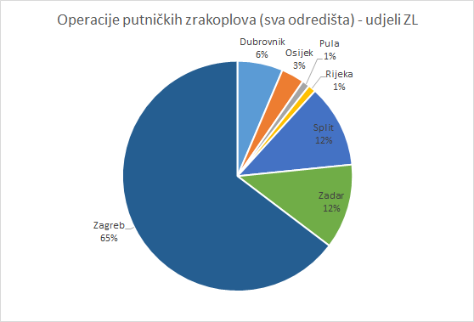

Najveći broj operacija putničkih operacija na relacijama samo prema inozemstvu (bez relacija unutar RH) u promatranom razdoblju planiran je za ZL Zagreb (76%) i ZL Zadar (13%).

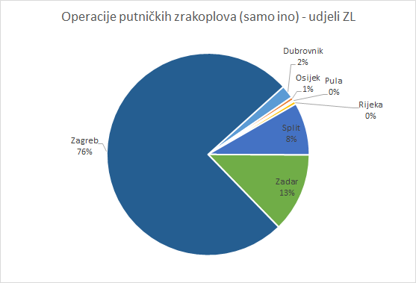

Operacije putničkih zrakoplova prema odredišnim državama

Najveći broj operacija putničkih zrakoplova na linijama prema inozemstvu sveukupno je planiran prema Njemačkoj, Poljskoj, Austriji i Nizozemskoj. Sveukupno, tijekom zimske sezone letenja planirane su direktne poveznice Hrvatske sa 28 stranih država, (uglavnom je riječ o poveznicama s državama Europe, dok su poveznice s destinacijama na drugim kontinentima predviđene za Izrael, Katar, i UAE). U slučaju tri države (Latvija, Portugal. Rumunjska) riječ je minimalnom broju (u rasponu od 1 do 4) sveukupnih letova tijekom spomenutog razdoblja.

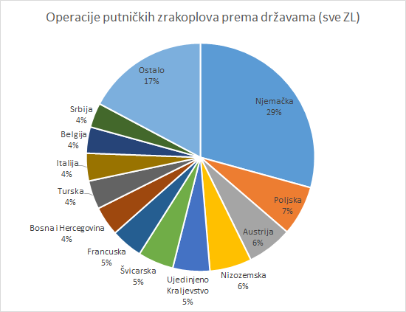

Ukupan broj planiranih operacija putničkih zrakoplova prema stranim gradovima

Strani gradovi za koje je planirana najsnažnija povezanost (u slučaju pojedinih gradova na raspolaganju su letovi prema većem broju zračnih luka) tijekom promatranog razdoblja su Frankfurt, München, Beč, Amsterdam i London. Tijekom zimske sezone letenja Hrvatska planirane su direktne poveznice sa 69 stranih gradova (iako je u nekim slučajevima riječ o svega nekoliko letova tijekom spomenutog razdoblja, što je vidljivo iz cjelovite rekapitulacijske tablice – primjerice, za 19 gradova riječ je o manje od 10 letova tijekom spomenutog razdoblja).

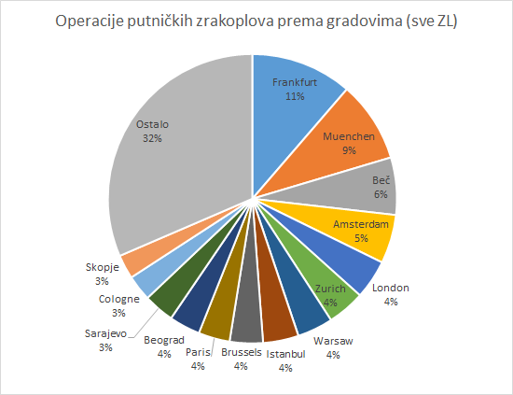
TOP 20 zračnih luka s najvećim brojem planiranih operacija na relacijama s Hrvatskom je u nastavku:

RB | Zračna luka | Ukupan broj operacija (dolaznih / odlaznih letova)
1. | Frankfurt/Main - Frankfurt Airport (Rhein-Main-Flughafen) | 1.908
2. | Muenchen (Munich) - Franz Josef Strauss | 1.604
3. | Beč - Vienna International | 1.135
4. | Amsterdam - Amsterdam Airport Schiphol | 966
5. | Zurich (Zürich) - Kloten | 745
6. | Istanbul - Istanbul Atatürk Airport | 704
7. | Beograd - Nikola Tesla International | 616
8. | Paris - Charles de Gaulle | 614
9. | Sarajevo | 608
10. | Cologne - Cologne Airport (Flughafen Köln/Bonn) | 510
11. | Skopje | 478
12. | Brussels - Brussels Airport | 474
13. | Doha - Doha International Airport | 440
14. | Rim - Fuimicino | 411
15. | London - Heathrow | 404
16. | Warsaw - Frédéric Chopin | 384
17. | Berlin | 340
18. | Copenhagen - Copenhagen Airport | 326
19. | Krakow (Cracow) - John Paul II International Airport | 324
20. | Warsaw Modlin Airport | 324

Ukupan broj planiranih operacija putničkih zrakoplova prema prijevozniku

Sveukupno, na domaćim i stranim relacijama tijekom zimskog reda letenja najviše operacija planiraju prijevoznici Croatia Airlines, Ryanair, Trade Air i Lufthansa.
Sveukupno, planirano je kako će na linijama prema Hrvatskoj realizirati 27 različitih zrakoplovnih prijevoznika (iako je u nekim slučajevima riječ o svega nekoliko letova pojedinih prijevoznika tijekom spomenutog razdoblja, što je vidljivo iz cjelovite rekapitulacijske tablice – primjerice, za pet prijevoznika riječ je o manje od 10 letova tijekom spomenutog razdoblja).

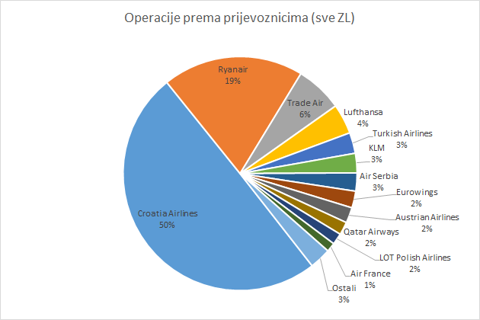

Rekapitulacija planiranih operacija putničkih zrakoplova – svi letovi

Država/prijevoznik/ZL | Dubrovnik | Osijek | Pula | Rijeka | Split | Zadar | Zagreb | Total
Austrija | 32 |  |  |  | 21 |  | 1082 | 1135
Austrian Airlines | 32 |  |  |  | 21 |  | 474 | 527
Croatia Airlines |  |  |  |  |  |  | 608 | 608
Belgija |  |  |  |  |  |  | 658 | 658
Croatia Airlines |  |  |  |  |  |  | 474 | 474
Ryanair |  |  |  |  |  |  | 184 | 184
Bosna i Hercegovina |  |  |  |  |  |  | 736 | 736
Croatia Airlines |  |  |  |  |  |  | 736 | 736
Cipar |  |  |  |  |  |  | 96 | 96
Ryanair |  |  |  |  |  |  | 96 | 96
Danska |  |  |  |  | 20 |  | 306 | 326
Croatia Airlines |  |  |  |  | 20 |  | 306 | 326
Francuska | 20 |  |  |  | 32 |  | 744 | 796
Air France |  |  |  |  |  |  | 308 | 308
Croatia Airlines |  |  |  |  |  |  | 306 | 306
Ryanair |  |  |  |  |  |  | 130 | 130
Transavia France | 4 |  |  |  | 4 |  |  | 8
Volotea | 16 |  |  |  | 28 |  |  | 44
Grčka |  |  |  |  |  |  | 56 | 56
Aegean Airlines |  |  |  |  |  |  | 56 | 56
Hrvatska | 1192 | 704 | 217 | 176 | 1369 | 688 | 2481 | 6827
Croatia Airlines | 1099 |  | 131 |  | 1099 | 688 | 2217 | 5234
El Al Israel Airlines | 1 |  |  |  |  |  |  | 1
Trade Air | 92 | 704 | 86 | 176 | 270 |  | 264 | 1592
Irska | 14 |  |  |  |  | 110 | 190 | 314
Aer Lingus | 14 |  |  |  |  |  |  | 14
Ryanair |  |  |  |  |  | 110 | 190 | 300
Italija |  |  |  |  | 311 |  | 382 | 693
Croatia Airlines |  |  |  |  | 311 |  | 10 | 321
Ryanair |  |  |  |  |  |  | 372 | 372
Izrael | 7 |  |  |  |  |  | 15 | 22
Croatia Airlines |  |  |  |  |  |  | 5 | 5
El Al Israel Airlines | 7 |  |  |  |  |  | 10 | 17
Katar |  |  |  |  |  |  | 440 | 440
Qatar Airways |  |  |  |  |  |  | 440 | 440
Latvija |  |  |  |  |  |  | 4 | 4
Croatia Airlines |  |  |  |  |  |  | 4 | 4
Mađarska |  |  |  |  |  | 216 |  | 216
Ryanair |  |  |  |  |  | 216 |  | 216
Makedonija |  |  |  |  |  |  | 478 | 478
Croatia Airlines |  |  |  |  |  |  | 478 | 478
Malta |  |  |  |  |  |  | 184 | 184
Ryanair |  |  |  |  |  |  | 184 | 184
Nizozemska |  |  |  |  | 44 |  | 1008 | 1052
Croatia Airlines |  |  |  |  |  |  | 306 | 306
KLM |  |  |  |  | 44 |  | 616 | 660
Ryanair |  |  |  |  |  |  | 86 | 86
Norveška |  |  |  |  |  |  | 94 | 94
Ryanair |  |  |  |  |  |  | 94 | 94
Njemačka | 128 | 88 |  | 88 | 920 | 724 | 3238 | 5186
Croatia Airlines | 114 | 88 |  | 88 | 624 | 60 | 1518 | 2492
Eurowings |  |  |  |  | 266 |  | 302 | 568
Lufthansa | 14 |  |  |  | 30 |  | 976 | 1020
Ryanair |  |  |  |  |  | 664 | 442 | 1106
Poljska |  |  |  |  |  | 864 | 384 | 1248
LOT Polish Airlines |  |  |  |  |  |  | 384 | 384
Ryanair |  |  |  |  |  | 864 |  | 864
Portugal |  |  |  |  |  |  | 2 | 2
Croatia Airlines |  |  |  |  |  |  | 2 | 2
Rumunjska |  |  |  |  |  |  | 1 | 1
Croatia Airlines |  |  |  |  |  |  | 1 | 1
Srbija |  |  |  |  |  |  | 616 | 616
Air Serbia |  |  |  |  |  |  | 616 | 616
Španjolska | 4 |  |  |  |  |  | 236 | 240
Croatia Airlines |  |  |  |  |  |  | 4 | 4
Iberia Airlines | 4 |  |  |  |  |  | 2 | 6
Ryanair |  |  |  |  |  |  | 230 | 230
Švedska |  |  |  |  |  | 216 | 136 | 352
Ryanair |  |  |  |  |  | 216 | 136 | 352
Švicarska |  |  | 46 |  | 99 |  | 750 | 895
Croatia Airlines |  |  | 44 |  | 91 |  | 608 | 743
EasyJet Switzerland |  |  |  |  | 8 |  |  | 8
Edelweiss Air |  |  | 2 |  |  |  |  | 2
Ryanair |  |  |  |  |  |  | 142 | 142
Turska | 88 |  |  |  |  |  | 628 | 716
Freebird Airlines |  |  |  |  |  |  | 12 | 12
Turkish Airlines | 88 |  |  |  |  |  | 616 | 704
Ujedinjeni Arapski Emirati |  |  |  |  |  |  | 226 | 226
Flydubai |  |  |  |  |  |  | 226 | 226
Ujedinjeno Kraljevstvo | 80 |  |  |  | 40 | 108 | 700 | 928
British Airways |  |  |  |  |  |  | 230 | 230
Croatia Airlines |  |  |  |  | 20 |  | 154 | 174
easyJet |  |  |  |  | 14 |  |  | 14
easyJet UK | 42 |  |  |  |  |  |  | 42
Jet2.com | 32 |  |  |  | 6 |  |  | 38
Ryanair |  |  |  |  |  | 108 | 316 | 424
TUI Airways | 6 |  |  |  |  |  |  | 6
Grand Total | 1565 | 792 | 263 | 264 | 2856 | 2926 | 15871 | 24537

Podaci hrvatskih zračnih luka prikupljeni su tijekom listopada. Temeljeni su na načelno planiranim/najavljenim linijama u razdoblju zimskog reda letenja 2023./2024., koji je podložan promjenama.
Broj ukupnih operacija zrakoplova u zračnim lukama u ovom se slučaju odnosi se na broj operacija slijetanja i polijetanja komercijalnih putničkih zrakoplova.

